**29 ноября на базе ДОУ № 116 прошел семинар**

**для педагогических работников**

**ДОО г. Иркутска и п. Усть – Ордынский**

**по теме «Приобщение дошкольников к культурно-историческому развитию родного края»**

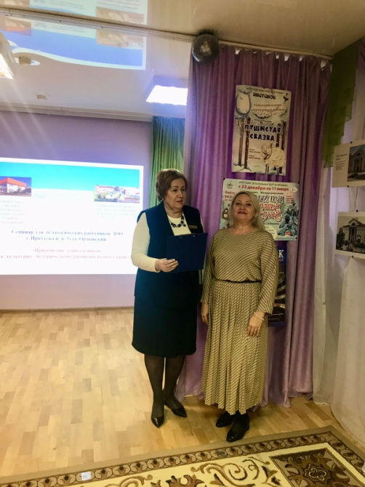

В рамках семинара музыкальными работниками: Колган А.А., Воробьевым К.А., Ваниной Е.А. был показан КВЕСТ с детьми подготовительной группы «Иркутск - театральный»; заместитель заведующего – Домашонкина О.А. организовала практическую работу по STEM-технологии, с помощью конструктора педагоги создавали любимые уголки родного города и поселка

; 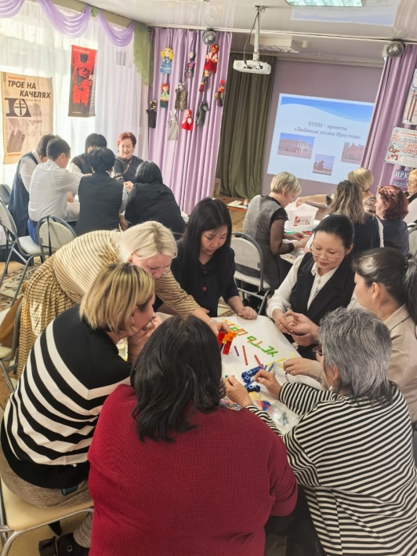

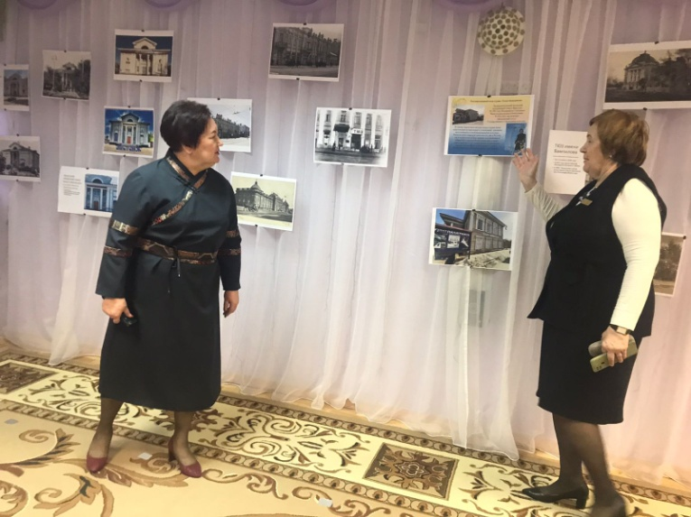

педагог-психолог – Дотдаева М.Е. – рассказала о том, как появился чай в Иркутске и о традициях чаепития, провела мастер-класс «Чайное настроение»

Для заместителей заведующего ДОО г.Иркутска был организован «Методический диалог», в рамках которого были рассмотрены задачи из ФОП ДО по приобщению дошкольников к культурно-историческому развитию России. Заведующий ДОУ «Родничок» п. Усть-Ордынского – Халбаева С.Н. познакомила присутствующих с реализацией мероприятий по «Приобщению к традициям бурятского народа» 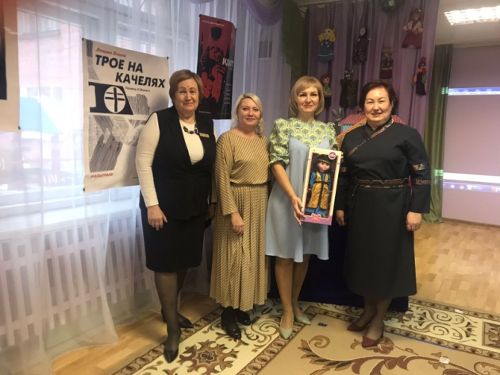

Заместителем заведующего Домашонкиной О.А. проведена педагогическая игра «Исторические места родного края»

